2022 год посвящен улице Маршала Ерёменко, и 11 марта состоялась встреча учащихся ГБОУ «Школа №2048» с дочерью прославленного советского маршала Татьяной Андреевной Еременко
11.03.2022
В 2021 году в районе Некрасовка стартовал фестиваль «Улицы моего района». В ГБОУ «Школа в Некрасовке» был проведен конкурс рисунков «Улицы района глазами ребенка». В результате лучшие 4 работы были представлены на информационных стелах, которые были установлены на улицах Недорубова и Лавриненко. Также в рамках фестиваля на улице Недорубова был открыт Сквер Победы и Аллея Героев, на которой была установлена памятная доска Константину Иосифовичу Недорубову.
2022 год посвящен улице Маршала Ерёменко. Андрей Иванович Ерёменко - советского полководец, Маршал Советского Союза, Герой Советского Союза.
11 марта 2022 года в ГБОУ «Школа №2048» состоялась встреча учащихся с дочерью прославленного советского маршала Татьяной Андреевной Еременко, на которой ребята посмотрели фильм о военных подвигах полководца, а Татьяна Андреевна рассказала о фактах из жизни семьи и подарила школе книги о маршале.
В мероприятии приняли участие глава муниципального округа Некрасовка Ирина Витальевна Ухаботина, председатель районного Совета ветеранов Наталья Николаевна Донец. Ирина Витальевна рассказала, что в каждом образовательном комплексе нашего района состоятся подобные встречи, после которых пройдет конкурс рисунка на тему: «Улица Маршала Еременко глазами ребенка», где Татьяна Андреевна примет участие в отборе лучших работ, а победители получат ценные призы. В летний период планируется установить памятную доску в честь Герой Советского Союза Андрея Ивановича Еременко на Аллее Героев.
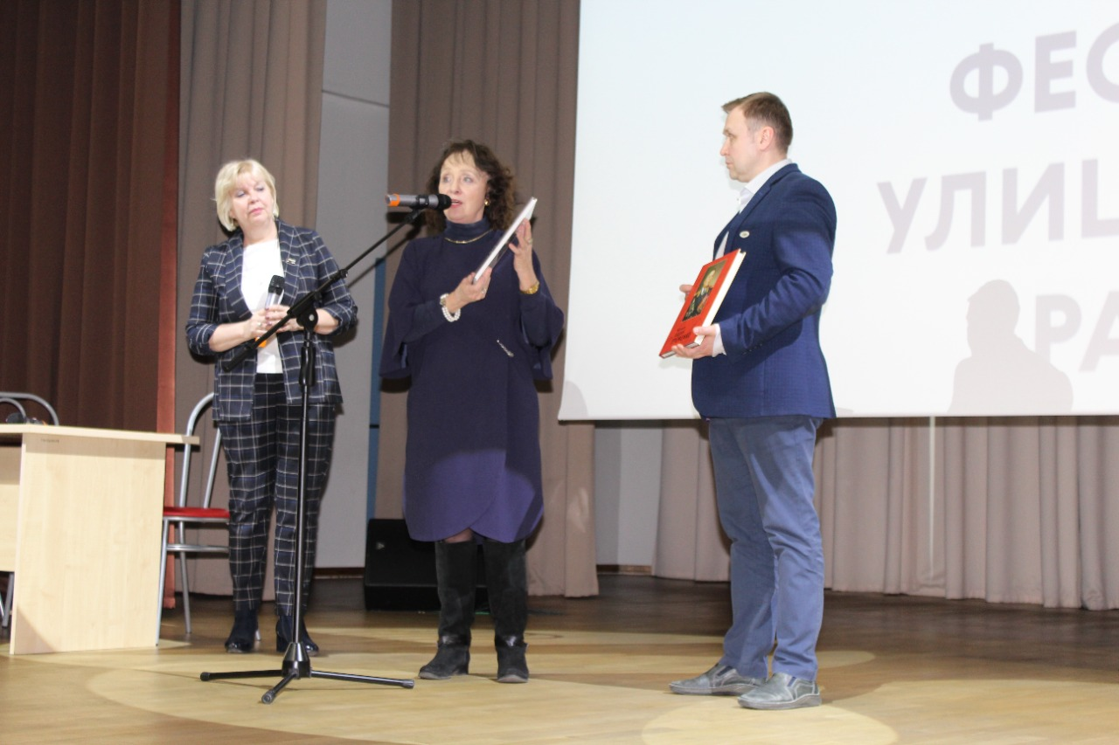

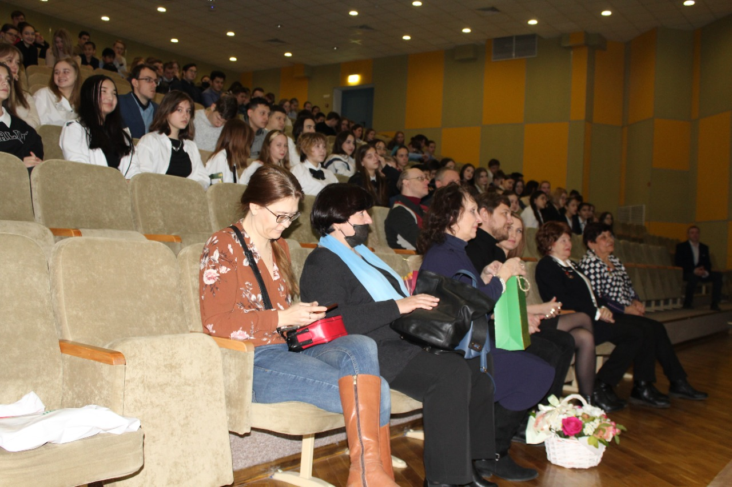
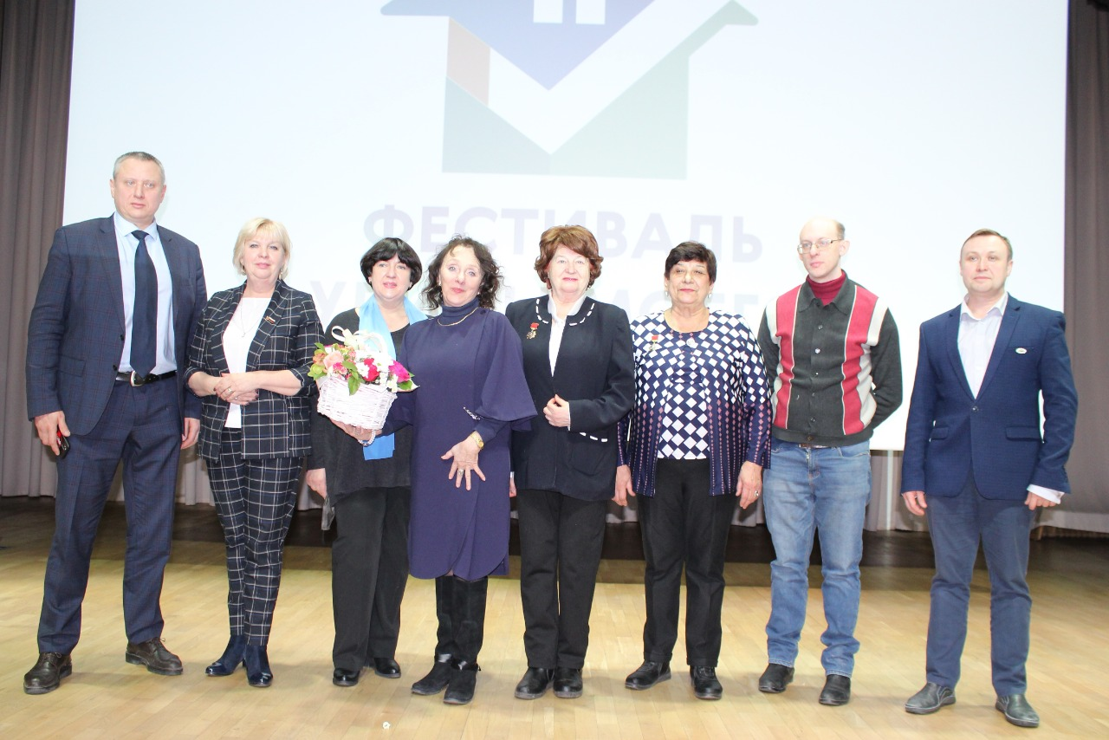

Адрес страницы: http://nekrasovka.mos.ru/presscenter/news/true/detail/10675490.html
Управа района Некрасовка города Москвы

